# Шаблон отчёта по лабораторной работе

архитектура компьютерa

мохамед Муса

# Цель работы

Цель этой работы - углубиться в изучение языка ассемблера, и мы будем больше практиковаться в том, как создавать программы, способные выполнять уравнения

# выполнения лабораторной работы

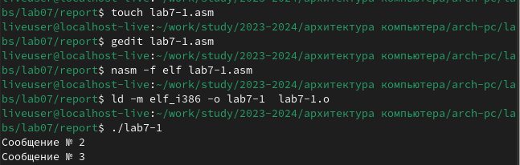Сначала я создал файл lab7-1.asm, скопировал код из pdf и запустил его :

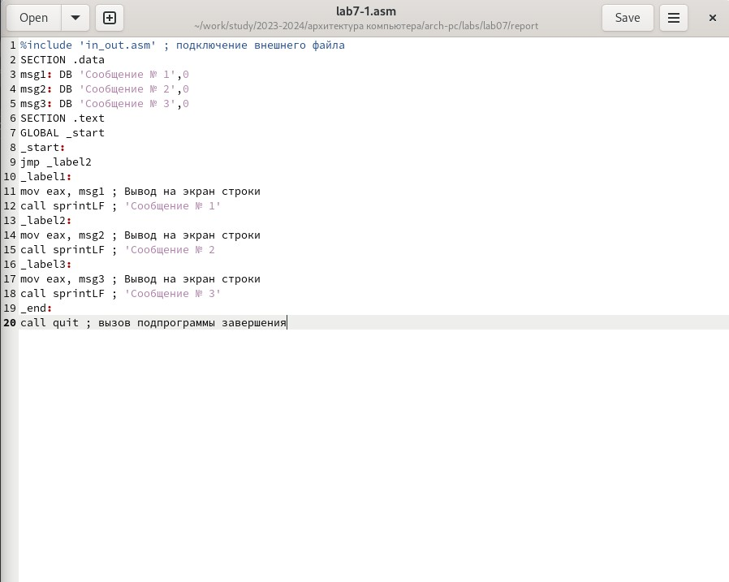

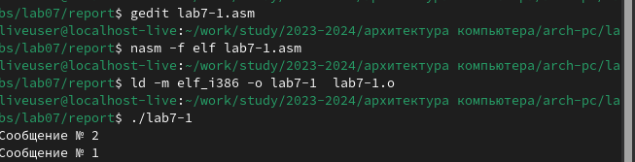И я внес необходимые изменения из pdf-файл в lab7-1.asm и запустил его снова :

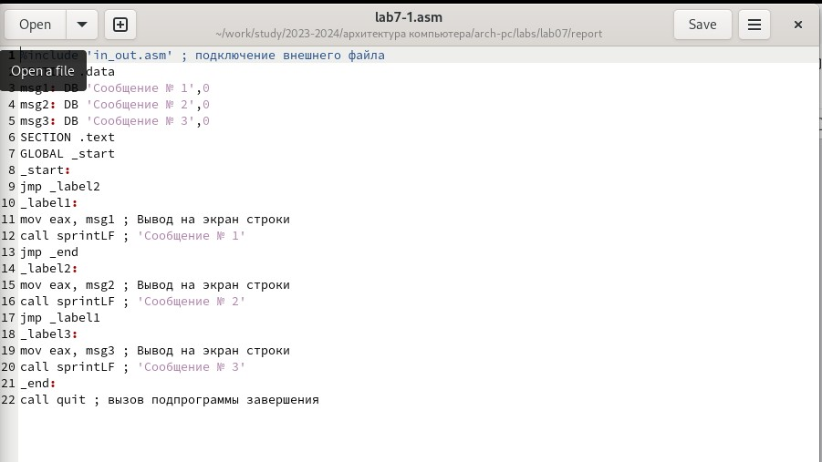

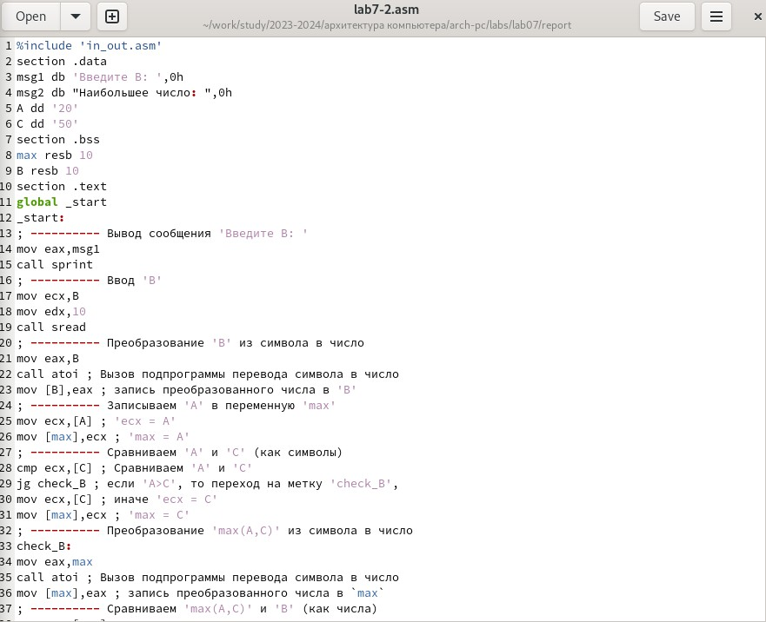Я также запустил файл lab7-2 и отредактировал его в соответствии с инструкцией в формате pdf :

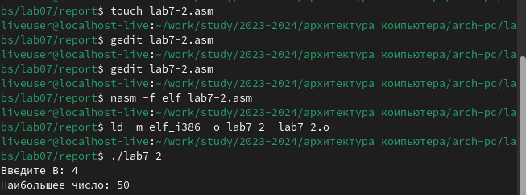{#fig:001 width=70%}

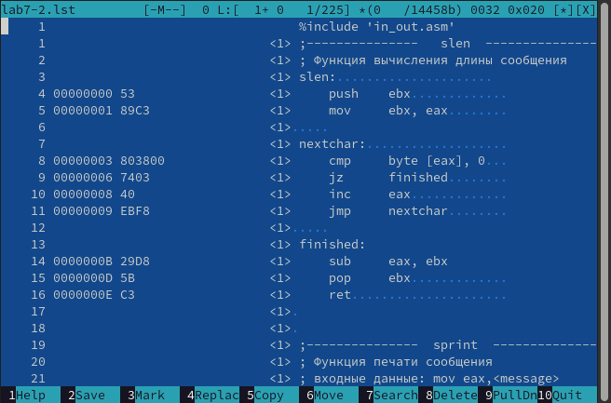В-третьих, я создал файл lab7-2.lst с помощью команды nasm :

# Bыполнения заданий для самостоятельной работы:

сначала я написал первую программу и запустил еe :

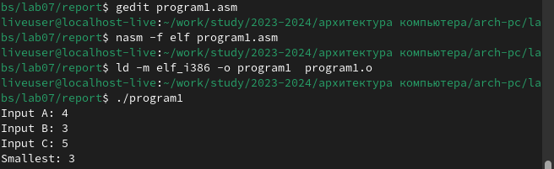

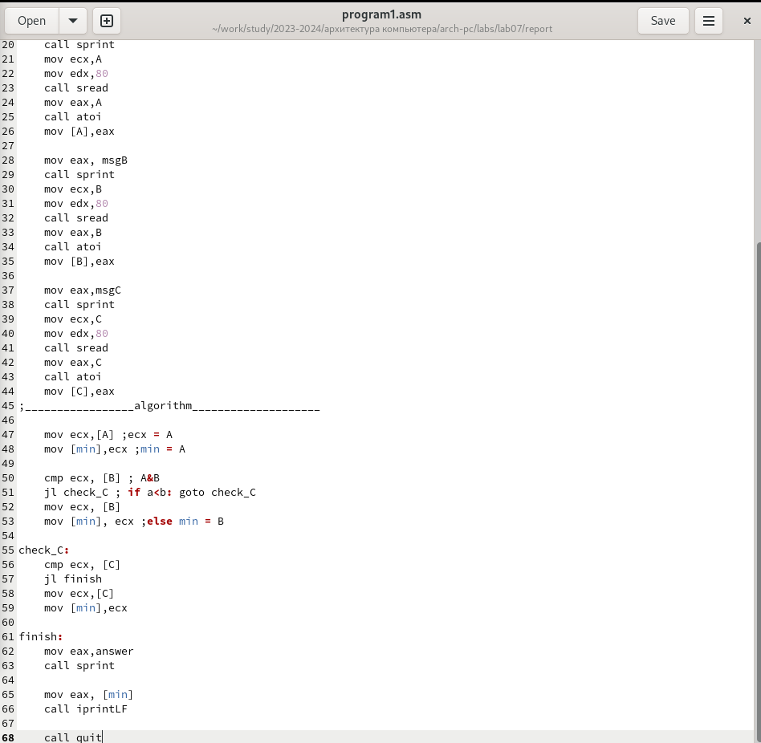

и я написал вторую программу в соответствии с инструкциями, приведенными в pdf-файле и запустил ее:

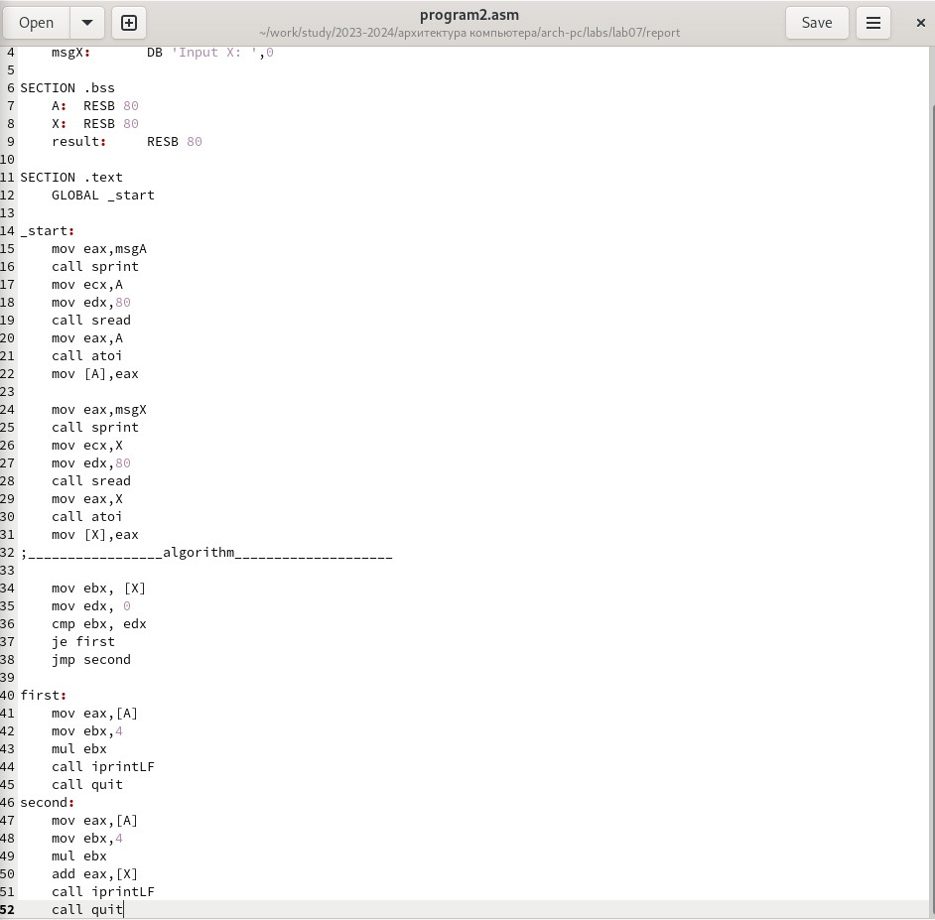

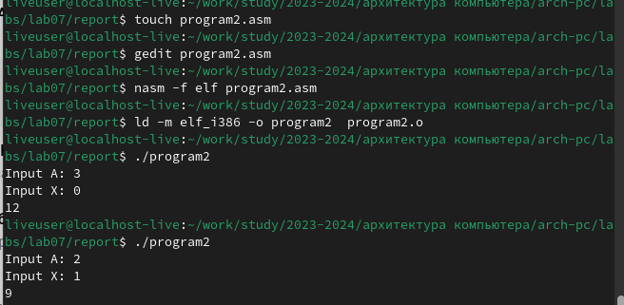

# Выводы

В этом pdf-файле мы подробнее попрактиковались в написании кода на ассемблере и узнали о типе файла .lst.